|  |  |
| --- | --- |
|  |  |

**SMITTEVERNPLAN Innlandet RegionCup Jr 23-24.1.21**

Sist revidert:

|  |  |  |  |
| --- | --- | --- | --- |
| 1 | 10.01.21 | Thomas Moger | Smittevernansvarlig/rennlege |
| 2 | 12.01.21 | Thomas Moger |  |

**Innledning**

Denne protokollen består av retningslinjer som er utarbeidet med hensikt å skape forsvarlige rammer for å arrangere Innlandet RegionCup Jr på Birkebeiner Stadion 23.-24.1.21. Protokollen er utarbeidet etter råd fra helsemyndighetene og Norges Skiforbund. Covid-19 forskriften og regjeringens retningslinjer for idrett vil være gjeldende.

Kravene og restriksjonene kan virke omfattende, men disse er utarbeidet for å ivareta sikkerheten til løpere, støtteapparat, arrangør og andre som blir påvirket av rennet. Rennet avholdes på Birkebeineren Skistadion, som er meget romslig, og det vil være uproblematisk å holde trygg avstand til hverandre

1. **Geografisk begrensning for påmeldte løpere med foreldre og foresatte**

På bakgrunn av anbefaling og vedtak i Oppland Skikrets vil Innlandet RegionCup være et kretsrenn for junior utøvere fra klubber tilhørende Hedmark og Oppland Skikrets, samt løpere som har sitt daglige oppholdssted innenfor Innlandet fylke, f.eks. skoleelever og studenter, eksempelvis NTG-elever på Lillehammer. Jevnaker og Lunner kommune tilhører nå Viken fylke, men alle skigruppene har valgt å bli stående i Oppland Skikrets. Disse bør få delta ut fra Skikretsens signaler. Begrensningene gjelder både løpere, foreldre og trenere.

1. **Generelle bestemmelser**

* Gjennomføring av arrangementet med planlagte smittevernregler vil være avhengig av vurdering og aksept fra kommunelegen i Lillehammer kommune.
* Lillehammer Skiklub har nulltoleranse for deltakere/støtteapparat/funksjonærer med luftveissymptomer.
* Smittevernansvarlig: Thomas Moger m. 92086722 – t.moger@online.no
* Rennlege: Camilla Moger m. 47643552 - [t.moger@online.no](mailto:t.moger@online.no)
* Rennlege søn Hans Kristian Holm m. 95844673 - 69kristian@gmail.com
* Rennledelse:

Rennleder: Mikal Bjørnå m. 95997819 -mikal.bjornaa@vegvesen.no

Løypesjef: Per Wangen m. 96094567

Arenasjef: Kjell Bakken m. 93455695

Rennkontor: Thea Strand Bjørnå m. 98207246

Tidtaking: Nils Gaute Prestmo m. 48994971

Speaker: Jon Erik Rønning

TD: Lør: Christian Skyttermoen Søn: Torbjørn B Pettersen

Ass. TD: Lør: Arnstein Solbrekke Søn: Chr. Skyttermoen og Arnstein Solbrekke

* Arrangementet er planlagt slik mht. gruppestørrelse og tidsplan:

Vi har ikke flere påmeldte enn at vi kunne ha redusert ledsagere til et minimum og hatt rennet i 1 pulje pr dag. Da vi ønsker å legge til rette for at utøvere kan ha med foreldre i denne ekstraordinære situasjonen har vi valgt å dele begge renndager i 2 puljer. Vi håper dette vil gi en god opplevelse og at alle forholder seg til smitteverntiltakene

Lørdag 23.01.21

Pulje 1: Sprint kvinner K17, K18, menn M17, M18, 108 utøvere, max 92 ledsagere. Innslipp arena kl 08, 1. prolog start 09. Ut av arena fortløpende og siste ut kl 1245

Pulje 2: Sprint kvinner K19-20, menn M19-20, 60 utøvere, max 1 ledsager pr utøver. Innslipp kl 1245, 1. prolog start kl 1345. Ut av arena fortløpende og siste finale ca kl 16

Søndag 24.01.21

Pulje 1. 5 km kvinner K17, K18, K19-20, 70 utøvere, max 1 ledsager pr utøver. Innslipp arena kl 09, 1. start kl 10.

Pulje 2. 10 km menn. M17, M18, M19-20, 98 utøvere, max 1 ledsager pr utøver. Innslipp arena kl 11.15, 1- start kl 1215. Ferdig ca kl 14

* Pulje 1 skal være ute av arenaen før pulje 2 slippes inn. En person skal ikke kunne delta på både pulje 1 og pulje 2. Dette gjelder både løpere, foreldre og støtteapparat.
* Pulje 2 blir holdt igjen ved sluse til pulje 1 er ute. Ved slusen er det sjekk av registrering og henting/utdeling av startnummer og vest.
* Alle funksjonærer, deltakere og støtteapparat må registreres/akkrediteres. LSK skal oppbevare komplette lister i 10 dager etter arrangementet i forbindelse med en eventuell smittesporing. LSK kan ta ut lister over navn med telefonnummer ut fra påmelding av løpere og støtteapparat i Minidrett.
* Det vil bli iverksatt tiltak for å unngå sammenstimling, som at publikum inkl. akkrediterte foreldre, trenere og støtteapparat holdes borte fra start- og målområdet. På begge plasser vil det bli satt opp sperrebånd, jfr. vedlagt kart over arena.
* Det vil ikke bli slått opp resultatlister og heatinndeling. EQ timing og hjemmesider blir fortløpende oppdatert under arrangementet
* Andre skiløpere vil bli ledet utenfor arena. Det blir sperret ved tunnelen som er inngang fra Birkebeinerløypa og disse vil bli ledet utenfor vollen på østsiden. Inngang øverst i anlegget fra Skurva nedfarten blir merket med at det pågår skirenn og øvrige skiløpere anmodes om å ikke bruke renntrasè.

**Smittevern**

De viktigste tiltakene for å hindre smitte med SARS-CoV-2 (koronavirus) er å holde seg hjemme ved sykdom, holde minst 1 meters avstand til andre og praktisere god hånd- og hostehygiene.

Nær ansikt-til-ansikt-kontakt innebærer høyest risiko. Å stå rygg mot rygg, eller etter hverandre, som i kø, gir mindre risiko for smitte. Personer som passerer hverandre utgjør liten smitterisiko.

Det er, i henhold til FHI, ikke nødvendig med munnbind hvis man respekterer 1-metersregelen. Vi har ikke krav eller anbefaling om bruk av munnbind under rennet. Det kan være at enkelte funksjonærer vil bruke munnbind dersom vi ser at de vanskelig kan overholde 1-metersregelen mellom seg og evt utøvere gjennom den oppgaven de skal utføre på rennet.

Arenaområdet er stort nok til at det er enkelt å overholde 1-meters regelen.

Det vil være tilgjengelig hånddesinfeksjon på arena.

LSK skal sørge for at ledere, funksjonærer og frivillige blir gjort kjent med smittevernreglene på forhånd. Funksjonærer skal gå gjennom grunnkurset til NIF

**Foreldre og publikum**

Foreldre og publikum skal ikke møte opp på rennet med mindre de har en spesifikk oppgave i forbindelse med arrangementet. Foreldre og publikum får ikke tilgang til arenaområde så lenge de ikke er akkrediterte.

**Start og målområde**

Start og målområde vil bli sperret av for alle som ikke har en relevant funksjon i tilknytning til løpet. Ved start vil det bli laget en romslig startsone kun for løpere.

Det samles ikke mer enn 200 totalt på området under selve rennet (eks. funksjonærer).

Løpere og støtteapparat skal forlate området så snart løperen er i mål.

**Parkeringsplass tilknyttet rennet**

Parkeringsområdet som er tilknyttet rennet er kun tilgjengelig for akkrediterte løpere, foreldre, støtteapparat og presse. Det vil være vakter ved disse parkeringslommene som separerer akkrediterte til rennet og de som ikke har noe med rennet å gjøre. Funksjonærer vil bli henvist til egen parkeringsplass.

**Løyper**

Løypene vil ikke bli avstengt, men LSK vil henstille til at publikum/fremmede ikke går ut i løypene under rennet.

**Påmelding og adgang til arena**

Påmeldingsfristen vil være 14 dager før start. Det vil ikke være anledning til etteranmelding.

Klubbene skal derfor også melde på sine respektive foreldre/støtteapparat samlet til arrangøren gjennom Minidrett.

En skal registrere seg til puljen en tilhører

Begrensningen vil være slik:

For alle vil det være anledning til 1 ledsager pr utøver, bortsett fra i pulje 1 lørdag der det pr 07.01.21 er påmeldt 108 utøvere. Vi ber foreldre tilhørende samme klubb koordinere dette og begrense påmeldte ledsagere i denne puljen. Vi kan ikke ha mer enn 200 akkrediterte utøvere/ledsagere sammenlagt. LSK vil regulere dette i tilfelle antallet påmeldte ledagere overstiger 92

Det er viktig på forhånd å minne løpere på at de må ha løst lisens før de stiller til start i rennet.

Pose for hver utøver med startnummer bringes med fra slusen (hengt opp på stativ) ved ankomst arena se vedlagt arenakart. Startnummer vil være akkreditering for løpere. Støtteapparat får egen vest ved ankomst stadion. Funksjonærer vil ha egne vester.

Synlig akkreditering (startnummer både for løpere og vest for støtteapparat) skal bæres på arena. Funksjonærer vil påse dette

Det vil bli avsatt et stort område mellom start og mål for løpere og støtteapparat.

**Rennkontor og målhus**

Det vil ikke være adgang til rennkontoret for løpere og støtteapparat. All kontakt til rennkontoret vil måtte foregå på telefon. Målhus der tidtakerstab, speaker og jury/TD oppholder seg vil også være stengt på samme måte. Toaletter i målhus vil være tilgjengelig. Venting på ledig toalett skjer utendørs.

**Målgang uten utlevert drikke**

Startnummer skal legges i oppsatte beholdere av løperne.

Det vil ikke være drikkestasjon ved mål. Løpere må selv sørge for drikke etter løpet.

Målområdet skal være romslig. Løpere og funksjonærer skal være bevisste på at utslitte løpere ikke blir liggende tett på hverandre etter målgang eller samles og stå tett.

**Informasjon**

Det skal settes opp plakater ved sluse og i arena om å unngå samlinger, men heller skape avstand. Speaker skal også opplyse om dette og generelle smittevernregler for rennet.

**Kafe/servering**

LSK vil ikke ha kafe eller servering på arenaen.

**Toaletter/renhold/nedvask/dusj**

Det vil være tilgjengelige 3 stk. toaletter inne på arenaområdet, se arenakart. Her vil det være vakter som sørger for køkultur med god avstand, samt renhold.

Kontaktpunker og toaletter vil vaskes ned mellom kohortene.

Det vil ikke være tilgjengelige garderober eller dusjer under arrangementet.

**Kontaktperson og prosedyre hvis hendelse:**

Ved skade, akutt sykdom kontaktes rennlege.

Dersom noen på arena ikke føler seg i form/ får infeksjonssymptomer skal de snarest forlate området og forholde seg til fastlege/legevakt ved behov. Disse skal ikke vurderes av rennlege.

Vedlegg: Kart over arena

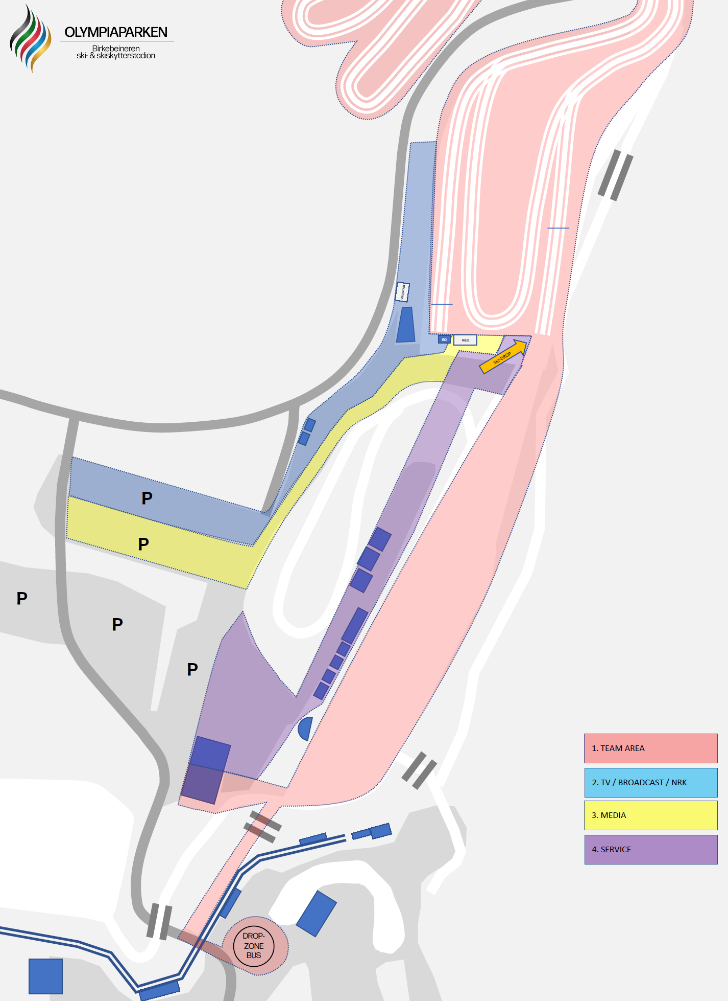

WC i målhus

START

MÅLL

SLUSE